***Занятие по экологии в первой младшей группе***

***«Поможем зайчику»***

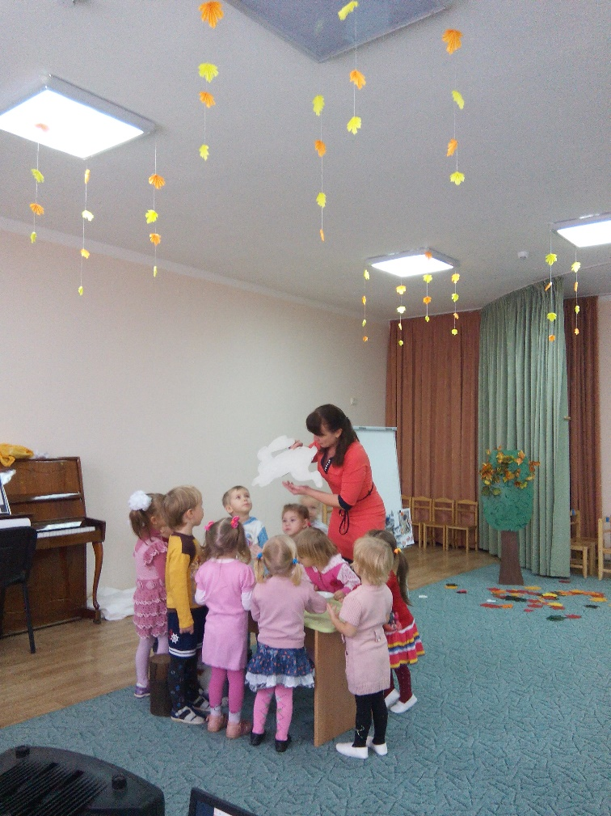

**Воспитатель: Загидуллина**

**Лидия Анатольевна**

**2017 год**

**Программное содержание:**

**Образовательные задачи:**

- уточнить и расширить знания детей о жизни диких животных в природных условиях;

- закрепить знания тетей о характерных признаках осени;

- закрепить знания правил поведения в природе.

**Развивающие задачи:**

- развивать у детей познавательный интерес к жизни леса и его обитателям;

- формировать связную речь, умение обобщать, делать выводы;

- развивать умение слушать друг друга;

- способствовать развитию основных видов движения;

- развивать наблюдательность, логическое мышление;

- развивать мелкую моторику пальцев рук;

- побуждать к творчеству и самостоятельности.

**Воспитательные задачи:**

- воспитывать любовь и бережное отношение к природе;

- проявлять заботу и внимание ко всему живому;

- вызывать у детей активное сочувствие к животным, оказывать им посильную помощь;

**Словарная работа:** пополнять активный и пассивный словарь детей (берлога, дупло, листопад

**Оборудование:**

Проектор, презентация «Дикие животные»,

В помещении группы создается игровая модель леса (елка, пенек, на полу осенние листья); иллюстрации: «Правила поведения в лесу», животные и их жилища, детеныши, магнитофон, аудиозаписи; бросовый материал для игры; конверт с письмом и билетами; мягкие игрушки: ворона, зайчик; карта, картонный заяц, манная крупа, белая простынь.

Ход занятия.

Воспитатель: - Ребята, к нам сегодня пришли гости, давайте поприветствуем их:

Проводится игра *«Здравствуйте!»*.

Здравствуйте, ладошки! Хлоп, хлоп, хлоп!

Здравствуйте, ножки! Топ, топ, топ!

Здравствуйте, щечки! Плюх, плюх, плюх!

Здравствуйте, губки! Чмок, чмок, чмок!

Здравствуйте, зубки! Щелк, щелк, щелк!

Здравствуй, мой носик, бип, бип, бип!

Здравствуйте, гости! Здравствуйте!

-Вот мы подарили гостям частичку здоровья!

- Ребята, а какое сейчас время года?

- А какие признаки осени вы еще знаете? ( становится холодно, одеваемся теплее, идут дожди. Изменились листья на деревьях, опадают, птицы улетают в теплые края).

- Вам нравиться осень? ( Да)

(Звучит спокойная мелодия)

- Как приятно ходить по земле, устланной разноцветными листьями. Слушать, как тихо они шуршат под ногами. На что похожа земля, укрытая листьями?

(На ковёр).

Давайте присядем на осенний коврик.

- Дует, дует ветер, дует, задувает,

Желтые листочки с дерева срывает

И летят листочки, кружат по дорожке

Падают листочки прямо нам под ножки.

- Ребята, а что это, когда листочки летят? (Листопад)

- А давайте устроим свой листопад.

(Дети играют с листочками и находят письмо).

- Ой, а что это? Давайте посмотрим. Письмо из сказочного леса, от зайчика. Зайка пишет, что он маленький, никогда еще не встречал зиму, он не знает, что ему надо делать. Просит у вас, ребята помощи. Ну что, поможем зайчику? Но для этого мы должны отправиться в этот сказочный лес.

Можем отправляться в путь! Но, как мы туда попадем? (На автобусе, поезде…)

- В конверте еще, что-то есть. Так это же билеты. Сегодня мы отправимся в лес на автобусе. Ребята, посмотрите на свой билет и найдите каждый свое место. Все расселись по своим местам? Тогда отправляемся в путь!

(под муз. Железновой *«Автобус»* дети *«едут»* в лес)

- Вот мы с вами и в лесу. Как красиво в лесу!

Вы знаете как надо вести себя в лесу? Давайте вспомним. Присаживайтесь на пенечки.

(Выводятся на экран картинки с правилами поведения в лесу).

1. Не повреждать кору деревьев, так как они могут погибнуть.

2. Не разорять гнёзда птиц, так как они могут навсегда улететь или погибнуть.

3. Нельзя тревожить лесных жителей, так как они могут покинуть лес.

4. В лесу нельзя шуметь, так как звери могут убежать.

5. Нельзя мусорить в лесу, оставлять после себя беспорядок, потому что лес, лес превратится в свалку и звери исчезнут.

7. Нельзя разводить огонь в лесу, так как костёр может разгореться и погибнет всё живое.

- Молодцы! Правила вы знаете.

- Но как мы найдем зайчика?

Ворона: Куда, куда, вы ребята идете?

- Мы идем зайчику помочь, но не знаем, как его найти. Может, ты знаешь дорогу?

Ворона: Знаю, знаю. У меня есть карта, по ней вы найдете зайку. Но сначала вы должны помочь животным.

Давайте посмотрим на карту. Смотрите здесь следы ведут к чьим-то домикам.

- А вот и домики. Кто живет в этих домиках? (Медведь, лиса, волк и белка)

А как их дома называются? (Дупло у белки, нора у лисы, у медведя – берлога, а у волка – логово).

Но почему они такие грустные? Их детеныши пошли в лес и заблудились. Давайте им поможем.

Вот они, возьмите каждый по одному и отнесите каждого детеныша к своей маме.

- Молодцы! Теперь все довольны. Лисичка теперь со своими …..(лисятами),

волчиха со своими….(волчатами),

белочка со своими…(бельчатами),

а медведица с …..(медвежатами).

- Ребята, а какие это животные, домашние или дикие? (Дикие)

- А как, дикие животные готовятся к зиме? (Медведь спит в берлоге; белка сушит грибочки, запасает орешки; волк и лиса охотятся на зайчиков) Идемте скорее искать зайку.

(Выходим на полянку, где разбросаны бутылки и бумага)

- Ой, посмотрите сколько мусора кто-то оставил. Помните, мы говорили с вами, что мусорить нельзя в лесу? Давайте, уберем! В один пакет соберем бутылки, а в другой бумагу.

- Какие вы все молодцы! Все убрали! Мусор мы заберем с собой, а потом выбросим.

- Смотрите, дальше на карте нарисован пенек, а за пеньком зайка. Не бойся нас, мы пришли тебе помочь. Ребята, расскажите зайке, как ему надо приготовиться к встрече зимы? (поменять шубку на белую) А для чего ему белая шубка зимой? (чтобы не видно было на снегу, прятаться от волка с лисой)

- Смотрите, у меня есть вот такой зайчик (показываю картонного зайку, обтянутого, скотчем), он сейчас тоже серый, давайте сделаем ему белую шубку. Шубку мы будем делать из крупы. Вы, знаете, что это за крупа? (манная)

**Практическая часть.**

(Дети посыпают зайца манной крупой и он становится белым)

- Давайте, проверим будет виден зайчик на сугробе?( Дети ложат зайца на белую простынь.)

- Ребята, оставим этого зайца нашему заиньке, чтобы он в следующий раз знал как ему встречать зиму)

- Зайка благодарит вас и угощает вас морковкой.

- Ну, вот вы и помогли зайчику, пора возвращаться в детский сад

Раз, два, три –повернись и в **детском саду окажись**.

Воспитатель:-Вот мы и в **детском саду**.

- Вы все молодцы! Справились со всеми заданиями. Вам понравилось наше путешествие?

- Где мы с вами побывали? Кого встречали? Кому помогали?

Ой, посмотрите, что это такое? Это гостинцы из леса. Дикие животные прислали их вам в благодарность за помощь.

А теперь мы улыбнёмся, крепко за руки возьмёмся,

и друг другу на прощанье мы подарим обещанье:

БУДЕМ С ЛЕСОМ МЫ ДРУЖИТЬ ОХРАНЯТЬ ЕГО ЛЮБИТЬ!

